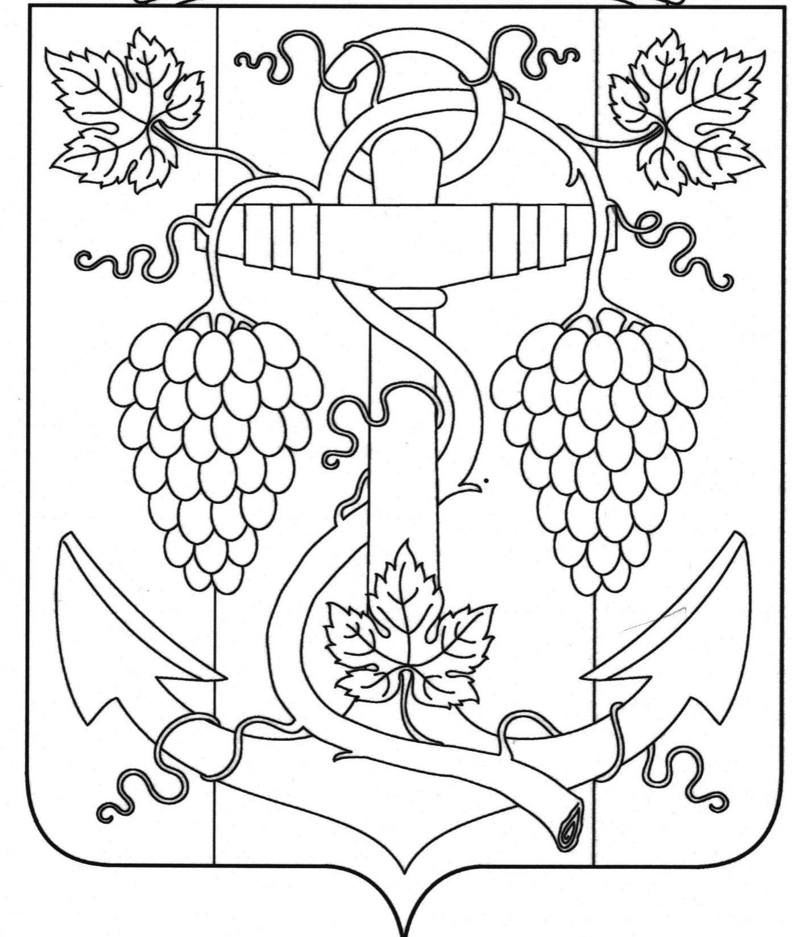
СОВЕТ ЗАПОРОЖСКОГО СЕЛЬСКОГО ПОСЕЛЕНИЯ
ТЕМРЮКСКОГО РАЙОНА

РЕШЕНИЕ № 71

ХIХ сессия III созыва
«23» сентября 2015 года ст-ца Запорожская

О внесении изменений в решение XIV сессии Совета
Запорожского сельского поселения Темрюкского района III созыва
от 2 июня 2015 года № 60 «Об утверждении Положения
«О размере оплаты труда муниципальных служащих администрации Запорожского сельского поселения Темрюкского района»

На основании подпункта 5 пункта 2 статьи 32 Устава Запорожского сельского поселения Темрюкского района Совет Запорожского сельского поселения Темрюкского района РЕШИЛ:
1. Внести с 1 октября 2015 года изменения в решение XIV сессии Совета Запорожского сельского поселения Темрюкского района III созыва от 2 июня 2015 года № 60 «Об утверждении Положения «О размере оплаты труда муниципальных служащих администрации Запорожского сельского поселения Темрюкского района»:
1) Увеличить оплату труда муниципальным служащим администрации Запорожского сельского поселения Темрюкского района на 5,5 %;
2) приложение № 1 к Положению «О размере оплаты труда муниципальных служащих администрации Запорожского сельского поселения Темрюкского района» изложить в новой редакции (приложение);
3) Увеличить размер окладов за классный чин муниципальных служащих администрации Запорожского сельского поселения Темрюкского района на 5,5 %;
4) приложение № 2 к Положению «О размере оплаты труда муниципальных служащих администрации Запорожского сельского поселения Темрюкского района» изложить в новой редакции (приложение № 2).
2. Начальнику общего отдела администрации Запорожского сельского поселения Темрюкского района А.Ю.Яковлевой внести изменение в штатное расписание муниципальных служащих администрации Запорожского сельского поселения Темрюкского района.
3. Контроль за выполнением настоящего решения возложить на заместителя главы Запорожского сельского поселения Темрюкского района
О.П.Макарова.

2

4. Обнародовать настоящее решение в установленном порядке.
5. Решение вступает в силу со дня его обнародования.

Глава  Запорожского сельского поселения  Темрюкского района  _____________________Н.Г.Колодина | Председатель Совета  Запорожского сельского поселения Темрюкского района  __________________ И.Р.Абрамян

ПРИЛОЖЕНИЕ № 1
к Положению «О размере оплаты труда муниципальных служащих Запорожского сельского поселения Темрюкского района»

1. Размеры должностных окладов
муниципальных служащих администрации
Запорожского сельского поселения Темрюкского района

Наименование должности | Размер месячного должностного оклада  (рублей в месяц)
Заместитель главы Запорожского сельского поселения Темрюкского района | 5737
Начальник отдела (самостоятельного) | 4617
Ведущий специалист | 4230

Глава Запорожского сельского поселения

Темрюкского района Н.Г. Колодина

ПРИЛОЖЕНИЕ № 2
к Положению «О размере оплаты труда муниципальных служащих Запорожского сельского поселения Темрюкского района»

РАЗМЕРЫ
окладов за классный чин муниципальных служащих администрации Запорожского сельского поселения Темрюкского района

Группа должностей муниципальной службы | Классный чин | Размер оклада за классный чин, руб.
Главная группа | Муниципальный советник 3 класса | 2310
Главная группа | Муниципальный советник 2 класса | 2321
Главная группа | Муниципальный советник 1 класса | 2455
Ведущая группа | Советник муниципальный службы 3 класса | 1748
Ведущая группа | Советник муниципальный службы 2 класса | 1791
Ведущая группа | Советник муниципальный службы 1 класса | 1923
Старшая группа | Референт муниципальный службы 3 класса | 1128
Старшая группа | Референт муниципальный службы 2 класса | 1261
Старшая группа | Референт муниципальный службы 1 класса | 1394
Младшая группа | Секретарь муниципальный службы 3 класса | 566
Младшая группа | Секретарь муниципальный службы 2 класса | 693
Младшая группа | Секретарь муниципальный службы 1 класса | 818

Глава Запорожского сельского поселения

Темрюкского района Н.Г. Колодина

